Война в истории моей семьи
72 годовщине Победы в Великой Отечественной войне посвящается
Криворучкова Наталья , 5 б класс

Великая Отечественная война – самая ужасная война в истории нашего государства, да и всего мира. Эта война оставила глубочайший след в жизни всей нашей страны, победа досталась слишком большой ценой, ведь миллионы сложивших свои головы за Родину, за Сталина были чьими-то мужьями, женами, детьми, родителями. Каждая советская семья лишилась кого-то из родных и близких, а некоторые фамилии, к сожалению, вообще были уничтожены. Эта война коснулась не только мужчин-солдат, но и стариков, женщин, детей, которые оказались на земле, захваченной врагом. В глубоком тылу, вдалеке от войны, люди, борясь с голодом и холодом, делали всё для фронта, всё для Победы! Колхозники растили хлеб, заготавливали мясо, молоко, табак. Рабочие на заводах и фабриках делали патроны, снаряды, винтовки, танки, самолёты; шили форму и шинели, тачали сапоги для солдат. А самое главное, ежедневно, с надеждой слушали военные известия с фронтов, ждали редкие письма от своих родных отцов, братьев, сыновей, воевавших в окопах Великой войны. СТРАШНО БЫЛО ПОЛУЧАТЬ «похоронку» - официальное извещение о гибели солдата. А ещё страшнее было узнать о том, что он «пропал без вести» или попал в плен к врагам. В то время это считалось изменой Родине. Эта всенародная трагедия коснулась и моей семьи. Я хочу рассказать о прабабушке, которая жила в годы Великой Отечественной войны.
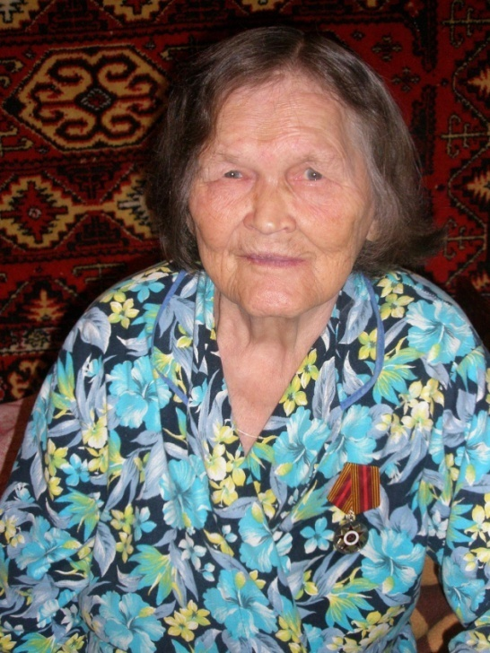

Моя прабабушка, Варвара Григорьевна (1928г-2016г). Во время Великой Отечественной войны работала на поле в деревне Назарово.
Её маму звали Пелагея, а папу Григорий. Прабабушкин папа ушёл на фронт, а прабабушка Варя и её мама ходили в месте в поле. Там они пахали на быках, отправляли посылки, они туда клали вязаные носки, рукавицы, шарфы. В один день им пришло письмо о том, что Григорий, папа моей прабабушки, погиб на фронте…
Но они знали, что он погиб, защищая их, защищая Родину.
Уже позже, спустя годы, прабабушке выдали орден, как ветерану труда в годы ВОВ.
Каждую семью огромной страны затронула Великая Отечественная война. Почти 4 года народ шёл к Победе, и она наступила 9 МАЯ 1945 года!!! Это был праздник со слезами на глазах!!!

